Федеральное государственное бюджетное образовательное учреждение высшего образования
«Нижегородский государственный педагогический университет имени Козьмы Минина»
(Мининский университет)
Ресурсный учебно-методический центр Мининского университета

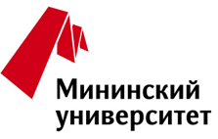 | 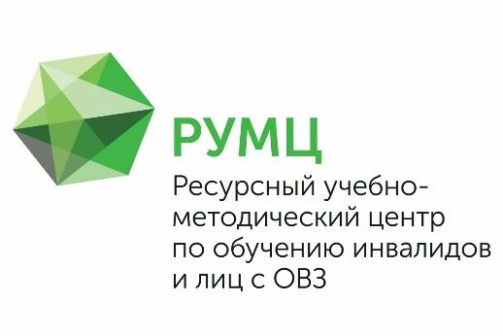 | 603950, Нижний Новгород, ул. Челюскинцев, 9  Тел: 8 800 550 61 15,  Факс: (831) 436-44-46  e-mail: rumc@mininuniver.ru  сайт: rumc.mininuniver.ru

ИНФОРМАЦИОННОЕ ПИСЬМО
Ресурсный учебно-методический центр Мининского университета в рамках взаимодействия с образовательными организациями, находящимися на подведомственной ему территории, 17 сентября 2021 года организует мероприятие по вопросам профориентации лиц с ОВЗ и инвалидностью «Профессиональный маршрут», которое состоится при участии вузов-партнеров Самарской области.
Регламент мероприятия: 13.00 – 14.30 (местное время)
Мероприятие проводится с целью создания условий для осознанного выбора профессии старшеклассниками с ОВЗ и инвалидностью, поиска эффективных технологических решений комплексного сопровождения процесса профессионального самоопределения лиц с ОВЗ и инвалидностью.
В рамках мероприятия запланировано представление вузами-партнерами РУМЦ Мининского университета информации об условиях обучения в вузах, в том числе для лиц с ОВЗ и инвалидностью, о направлениях подготовки/профилях обучения, а также ознакомление с перечнем профессий, на которые возможно трудоустройство по окончании обучения в вузе.
Данная информация будет представлена от 4 вузов-партнеров Самарской области:
- ФГБОУ ВО «Самарский государственный социально-педагогический университет»;
- ФГАОУ ВО «Самарский национальный исследовательский университет имени академика С.П. Королева»;
- ФГБОУ ВО «Самарский государственный экономический университет»;
- ФГБОУ ВО «Поволжский государственный университет сервиса».
Приглашаем обучающихся специальных (коррекционных) школ, школ-интернатов и общеобразовательных школ Самарской области, реализующих инклюзивное образование, принять участие в мероприятии.
Мероприятие будет организовано в онлайн формате.
Для участия в мероприятии в срок до 15 сентября 2021 г. необходимо зарегистрироваться по ссылке: http://b69861.vr.mirapolis.ru/mira/s/qFHGe8

Ссылка на подключение придет на почту, указанную на этапе предварительной регистрации.
Контакты ответственных лиц по вопросам участия в мероприятии:
- Краснопевцева Татьяна Федоровна, директор РУМЦ Мининского университета
тел. 8-910-383-23-44
- Винокурова Ирина Викторовна, заместитель директора РУМЦ Мининского университета
тел. 8-910-383-21-97

